Министерство науки и высшего образования Российской Федерации
Федеральное государственное бюджетное образовательное учреждение
высшего образования
«Вятский государственный университет»
Колледж ВятГУ

ОТЧЕТ
ПО ДОМАШНЕЙ КОНТРОЛЬНОЙ РАБОТЕ №3
«Изучение базовых принципов организации процедур и функций»
ПО ДИСЦИПЛИНЕ «Основы Алгоритмизации и Программирования»

Выполнил: студент учебной группы
ИСПк 204-52-00
Пастернак Сергей Андреевич

Преподаватель:
Сергеева Елизавета Григорьевна

Киров
2024
Цель работы: освоить синтаксис построения процедур и функций, изучить способы передачи данных в подпрограммы, получить навыки организации минимального пользовательского интерфейса.
Вариант:13
1. Реализовать программу вычисления площади фигуры, ограниченной кривой
1 * x ^ 3 + (-1) * x ^ 2 + (-2) * x + (18) и осью OX (в положительной части по оси OY).
2. Вычисление определенного интеграла должно выполняться численно, с применением метода левых прямоугольников.
3. Пределы интегрирования вводятся пользователем.
4. Взаимодействие с пользователем должно осуществляться посредством case-меню.
5. Требуется реализовать возможность оценки погрешности полученного результата.
6. Необходимо использовать процедуры и функции там, где это целесообразно.
Алгоритм работает очень просто:
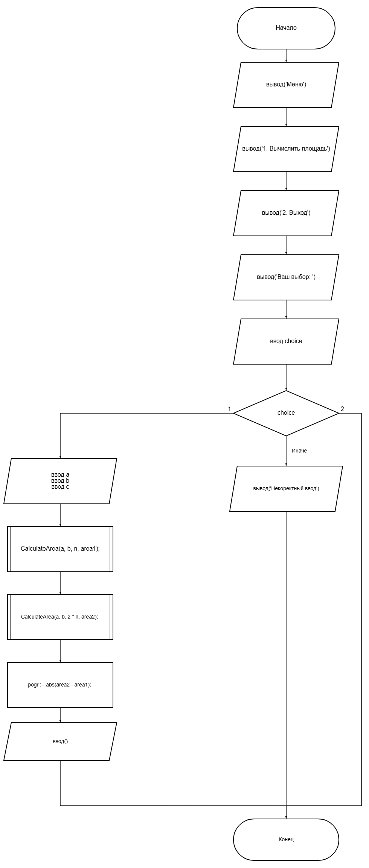
Программа численно вычисляет площадь под кривой y = x³ - x² - 2x + 18 на отрезке [a, b] методом левых прямоугольников. Пользователь выбирает в меню вычисление площади, задаёт пределы интегрирования (a, b) и число разбиений (n). Программа вычисляет приближённую площадь, затем удваивает число разбиений и пересчитывает, оценивая погрешность как разницу между двумя результатами.
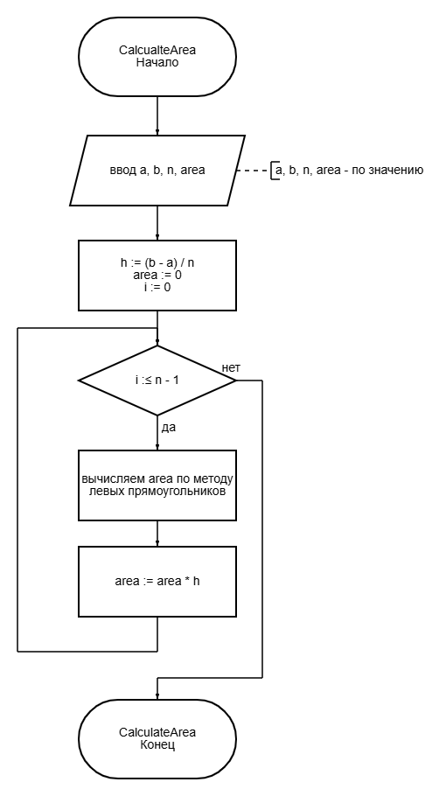
Код программы на PascalABC
program DKRTHIRD;

uses
crt;

procedure CalculateArea(a, b: real; n: integer; var area: real);
var
h: real;
i: integer;
begin
h := (b - a) / n;
area := 0;
for i := 0 to n - 1 do
area := area + (a + i * h)*3 - (a + i * h)*2 - 2 * (a + i * h) + 18;
area := area * h;
end;

var
a, b: real;
n: integer;
area1, area2, pogr: real;
choice: integer;

begin
repeat
clrscr;
writeln('Меню:');
writeln('1. Вычислить площадь');
writeln('2. Выход');
write('Ваш выбор: ');
readln(choice);

case choice of
1: begin
write('Введите нижний предел интегрирования (a): ');
readln(a);
write('Введите верхний предел интегрирования (b): ');
readln(b);
write('Введите количество разбиений (n): ');
readln(n);

CalculateArea(a, b, n, area1);
writeln('Площадь (n = ', n, '): ', area1:0:6);

CalculateArea(a, b, 2 * n, area2);

pogr := abs(area2 - area1);
writeln('Абсолютная погрешность: ', pogr:0:6);

writeln('Нажмите любую клавишу для продолжения...');
readln;
end;

2: halt;
else
writeln('Некорректный выбор');
end;
until choice = 2;
end.
Результат выполнения программы
Меню:
1. Вычислить площадь
2. Выход
Ваш выбор: 1
Введите нижний предел интегрирования (a): 0
Введите верхний предел интегрирования (b): 5
Введите количество разбиений (n): 10
Площадь: 158.437500
Погрешность: 10.234375
Нажмите любую клавишу для продолжения...
Вывод
В ходе лабораторной работы №3 были освоены базовые принципы организации процедур и функций в языке программирования, а также способы передачи данных в подпрограммы. Была разработана программа для численного вычисления площади фигуры, ограниченной заданной кубической функцией и осью OX, методом левых прямоугольников. Программа включает пользовательский интерфейс на основе case-меню, обеспечивающий ввод пределов интегрирования и вывод результата с оценкой погрешности. Практически отработаны навыки разработки программ с использованием процедур и функций для повышения модульности и читаемости кода.

